PRACTICA LENGUAJES XQUERY

1. **Siguiendo el ejemplo XML relativo a contenidos de bailes y sus elementos asociados. Mostrar los datos de los bailes ordenados por precio y cuya moneda sea euro.**

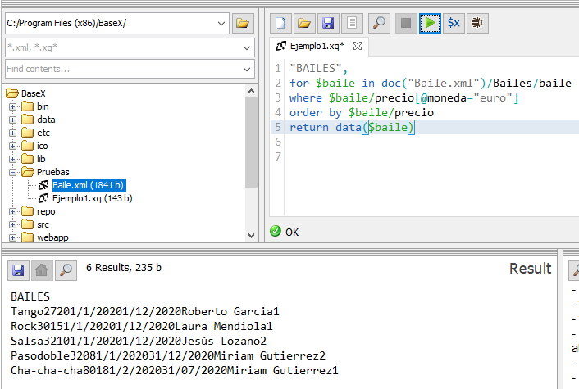

1. **Siguiendo el ejemplo XML relativo a contenidos de bailes y sus elementos asociados Mostrar los nombres de los profesores y la sala en la que dan clase, ordénalos por sala.**

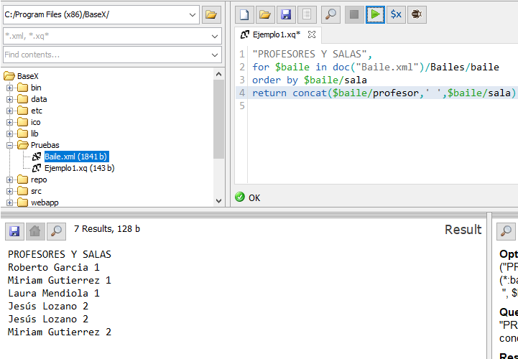

1. **Siguiendo el ejemplo XML relativo a contenidos de bailes y sus elementos asociados. Mostrar cuántas plazas en total oferta el profesor "Jesús Lozano".**

